MATRIZ 3 - RIESGOS

Para el presente procedimiento contractual, en atención a la Ley 1150 de 2007 y los artículos 2.2.1.1.1.3.1 y 2.2.1.1.1.6.3. del Decreto 1082 de 2015, entiéndase por Riesgo la probabilidad de ocurrencia de eventos aleatorios que afecten el desarrollo del mismo, generando una variación sobre el resultado esperado, tanto en relación con los costos como con las actividades a desarrollar en la ejecución contractual.

Corresponderá al contratista seleccionado la asunción del Riesgo previsible propio de este tipo de contratación asumiendo su costo, siempre que el mismo no se encuentre expresamente a cargo de la entidad en el contrato.

De acuerdo con procedimiento de la referencia, nos permitimos establecer la tipificación, estimación y asignación de los riesgos previsibles que puedan afectar el presente procedimiento.

- ANÁLISIS DE RIESGOS
En la ejecución del contrato pueden llegar a presentarse causas previsibles que afectan la carga económica o financiera de las partes que, en virtud del artículo 4 de la ley 1150 de 2007 y Decreto 1082 de 2015, deben ser reconocidas y asumidas con el objeto de salvaguardar la adecuada marcha de la gestión contractual y la finalidad de las partes en la contratación.

- CLASIFICACIÓN DE LOS RIESGOS

Como factores precursores de eventos y causantes de cambios en la ecuación económica y la estructura de costos, gastos y egresos que debe considerar el futuro contratista, se han tenido en cuenta los siguientes factores, los cuales se presentan agrupados según las categorías descritas en el CONPES 3714 de diciembre 1 de 2011, de los acules a se anotan a continuación, con una descripción enunciativa de eventos propios de cada categoría, sin perjuicio de haber considerado otros eventos, que correspondan a dichas categorías:

  - RIESGOS ECONÓMICOS

Son aquellos que se derivan del comportamiento del mercado, tales como la fluctuación de los precios de los insumos, desabastecimiento y especulación de los mismos, entre otros. Por ejemplo, es usual que en contratos que involucran la ejecución de actividades en cuya estructura se ha definido un marco cambiario, se identifiquen alteraciones por el comportamiento de la moneda o por circunstancias colaterales que imponen una incidencia crítica. Así mismo, en los contratos de suministro de bienes o prestación de servicios, donde no es posible llevar a cabo el objeto del contrato por desabastecimiento o especulación dentro del mercado propio de los insumos. Su inclusión dependerá de la posibilidad de previsión del mismo.

  - RIESGOS FINANCIEROS

Este riesgo tiene dos componentes básicos: el riesgo de consecución de financiación o riesgo de liquidez, y el riesgo de las condiciones financieras.
El primero se refiere a la dificultad de conseguir los recursos financieros, ya sea en el sector financiero o el mercado de capitales, para lograr el objetivo del contrato. El segundo hace referencia a los términos financieros de dichos recursos, entre estos encontramos plazos, tasas, garantías, contragarantías, refinanciaciones entre otros.

  - RIESGOS OPERACIONALES

Son aquellos riesgos asociados a la operatividad del contrato.
Entre estos encontramos: la posibilidad de que el monto de la inversión no sea el previsto para cumplir el objeto del contrato. También se presenta la extensión del plazo, cuando los contratos se realizan en tiempos distintos a los inicialmente programados por circunstancias no imputables a las partes. Adicionalmente, se presenta por la posibilidad de no obtención del objeto del contrato como consecuencia de la existencia de inadecuados procesos, procedimientos.

  - RIESGOS TECNOLÓGICOS
Se refiere a eventuales fallos en las telecomunicaciones, suspensión de servicios públicos, advenimiento de nuevos desarrollos tecnológicos o estándares que deben ser tenidos en cuenta para la ejecución del contrato, así como la obsolescencia tecnológica.

  - RIESGOS AMBIENTALES

Se refiere a las obligaciones que emanan de las licencias ambientales, de los planes de manejo ambiental, de las condiciones ambientales o ecológicas exigidas y de la evolución de las tasas retributivas y de uso del agua. Por ejemplo, cuando durante la ejecución del contrato se configuren pasivos ambientales causados por mala gestión de la licencia ambiental y/o el plan de manejo ambiental o el costo de las obligaciones ambientales resulte superior al estimado no siendo imputables a las partes.

  - RIESGOS REGULATORIOS

Son los posibles cambios regulatorios o reglamentarios que, siendo previsibles, afecten el equilibrio contractual.
Por ejemplo, cambios en las tarifas, mercados regulados, cambios en los regímenes especiales (regalías, pensional), designación de zonas francas, planes de ordenamiento territorial, expedición de normas de carácter técnico o de calidad, entre otros.

  - RIESGOS SOCIALES O POLÍTICOS

Son aquellos que se derivan por cambios de las políticas gubernamentales que sean probables y previsibles, tales como cambios en la situación política, sistema de gobierno y cambio en las condiciones sociales que tengan impacto en la ejecución del contrato.
También suelen presentarse por fallas en la manera en que se relacionan entre sí, el Gobierno y la población, grupos de interés o la sociedad. Por ejemplo, los paros, huelgas, actos terroristas, etc. Para la determinación de su previsibilidad, la entidad podrá acudir a las autoridades públicas competentes en la recopilación de datos estadísticos o fuentes oficiales (POLICIA NACIONAL, FUERZAS ARMADAS DE COLOMBIA, MINISTERIO DE LA PROTECCIÓN SOCIAL, etc.)

  - RIESGOS DE LA NATURALEZA

Son los eventos causados por la naturaleza sin la intervención o voluntad del hombre, que aunque pueden ser previsibles por su frecuencia o diagnóstico están fuera del control de las partes. Para la determinación de su existencia y/o previsibilidad, se podrá acudir a las autoridades públicas o entidades competentes en la recopilación de datos estadísticos o fuentes oficiales (INSTITUTO AGUSTIN CODAZZI, INGEOMINAS, IDEAM, etc.).
Para el ejercicio de tipificación, éstos se refieren a los hechos de la naturaleza que puedan tener un impacto sobre la ejecución del contrato, por ejemplo, los temblores, inundaciones, lluvias, sequias, entre otros, siempre y cuando los mismos puedan preverse.

- EVALUACIÓN Y CLASIFICACIÓN DE LOS RIESGOS
De acuerdo con el Manual para la Identificación y Cobertura del Riesgo en los Procesos de Contratación, publicado en la página web de Colombia Compra Eficiente, la evaluación y clasificación del riesgo debe ser determinada mediante la probabilidad de ocurrencia y el impacto del evento.

  - CATEGORÍA DEL RIESGO
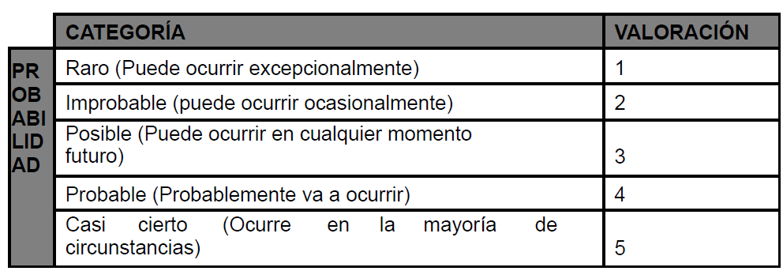
Se valora la categoría del riesgo en función de la probabilidad de ocurrencia del mismo.

  - IMPACTO DEL RIESGO
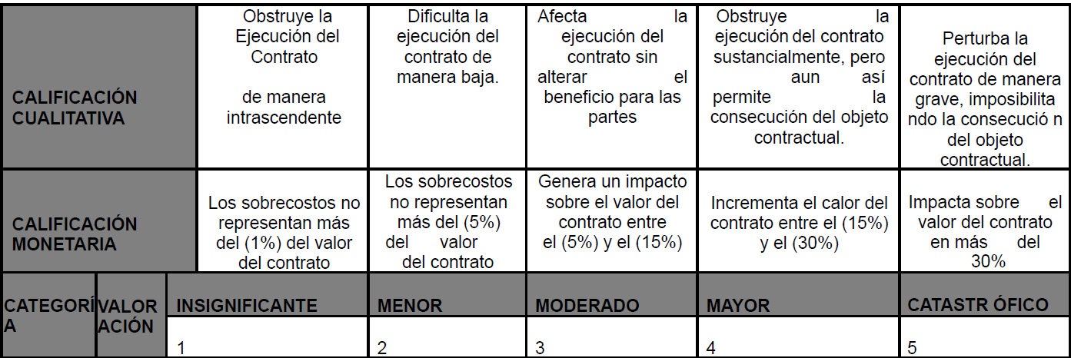
Se valora en función de (i) la calificación cualitativa del riesgo, y (ii) la calificación monetaria del riesgo.

  - VALORACIÓN DEL RIESGO
Para cada Riesgo se deben sumar las valoraciones de probabilidad e impacto, para obtener la valoración total del Riesgo.

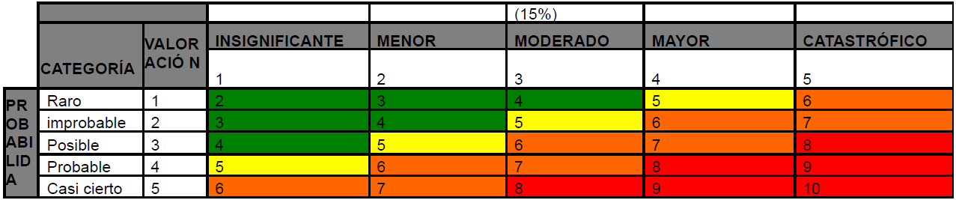
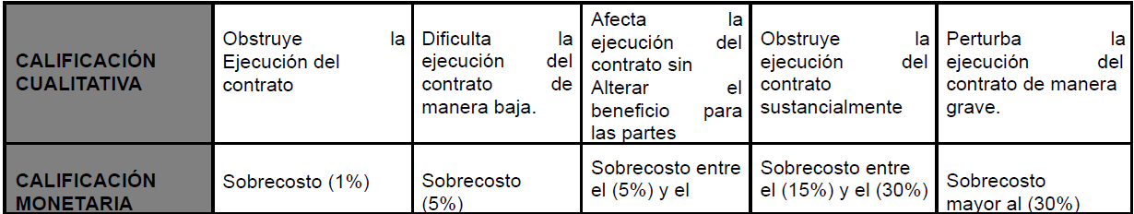

  - CATEGORÍA DEL RIESGO
Finalmente, la valoración completa del Riesgo permite establecer una categoría a cada uno de ellos:
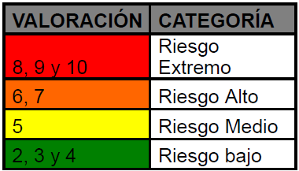
- ASIGNACIÓN DE RIESGOS
La Matriz 3 – Riesgos, en la cual se tipifican los riegos previsibles, preparada por la Entidad hace parte integrante del presente Pliego de Condiciones y los interesados podrán presentar sus observaciones durante la etapa de observaciones al proyecto o al Pliego de Condiciones.
Los Proponentes deben realizar todas las evaluaciones y estimaciones que sean necesarias para presentar su propuesta sobre la base de un examen cuidadoso de sus características, incluyendo los estudios, diseños, evaluaciones y verificaciones que consideren necesarios para formular la propuesta con base en su propia información, de manera tal que el Proponente debe tener en cuenta el cálculo de los aspectos económicos del proyecto, los cuales deben incluir todas las obligaciones y asunción de riesgos que emanan del Contrato.
Si el Proponente que resulte adjudicatario ha evaluado incorrectamente o no ha considerado toda la información que pueda influir en la determinación de los costos, no se eximirá de su responsabilidad por la ejecución completa de las obras de conformidad con el Contrato ni le dará derecho a rembolso de costos ni a reclamaciones o reconocimientos adicionales de ninguna naturaleza.

  - Matriz de Riesgos

 |  |  |  |  | RIESGOS
No. | Clase | Fuente | Etapa | Tipo | DESCRIPCIÓN DEL RIESGO | CONSECUENCIA DE LA OCURRENCIA DEL EVENTO | Probabilidad | Impacto | Calificación  Total | Categoría | Asignación
1 | General | Interna | Planeación | Operacional | Las condiciones técnicas previstas por el MUNICIPIO para la ejecución del contrato, como valor y plazo no son suficientes para la correcta ejecución del contrato. | Modificaciones presupuestales y prórrogas al contrato suscrito. Declaratoria de Desierta del Proceso | 3 | 2 | 5 | MEDIO | CONTRATISTA O MUNICIPIO
2 | General | Interna | Planeación | Operacional | Cuando durante el desarrollo del proceso de selección deba revocarse el mismo por no ser conveniente su adjudicación. | Revocatoria del Proceso de selección | 1 | 1 | 2 | BAJO | MUNICIPIO
3 | General | Externo | Selección | Operacional | Cuando por motivos que impidan la selección del contratista, por no cumplir los oferentes con los requerimientos establecidos en el pliego de condiciones. | Declaratoria de Desierta | 2 | 1 | 3 | BAJO | MUNICIPIO
4 | General | Externo | Contratación | Operacional | No firmarse el contrato por el hecho de sobrevenir inhabilidades o incompatibilidades del contratista | Selección de nuevo contratista | 1 | 1 | 2 | BAJO | MUNICIPIO
5 | General | Externo | Contratación | Operacional | El contratista no presente o presente tardíamente las garantías requeridas en  el contrato | Requerir al  contratista por incumplimiento de las obligaciones | 2 | 2 | 4 | BAJO | CONTRATISTA
6 | General | Externo | Ejecución | Económico | Fluctuación de los precios de los insumos, desabastecimientos y especulación de precios. | Retrasos en la ejecución del contrato y posible variación del valor del mismo | 2 | 2 | 4 | BAJO | CONTRATISTA
7 | General | Externo | Ejecución | Social | Paros, huelgas, actos terroristas, y hechos similares que tengan impacto en la ejecución del contrato. | Retrasos en la ejecución del contrato | 2 | 2 | 4 | BAJO | CONTRATISTA E MUNICIPIO
8 | General | Interno | Ejecución | Operacional | Suspensiones y/o prórrogas del plazo de ejecución contractual, por causas no imputables al contratista. | Retrasos en la ejecución del contrato y posible variación del valor del mismo | 3 | 2 | 5 | MEDIO | CONTRATISTA Y/O MUNICIPIO
9 | General | Externo | Ejecución | Ambiental | Inundaciones, lluvias, desabastecimiento de agua potable, entre otros desastres naturales que tengan impacto en la ejecución del contrato. | Retrasos en la ejecución del contrato y posible variación del valor del mismo | 2 | 2 | 4 | BAJO | CONTRATISTA Y/O MUNICIPIO
10 | General | Externo | Ejecución | Financiero | Costo adicional representado en la ejecución de las obligaciones ambientales a que haya lugar, conforme la  naturaleza de las actividades a desarrollar. | Posible variación del valor del contrato | 1 | 2 | 3 | BAJO | CONTRATISTA
11 | General | Externo | Ejecución | Tecnológicos | Fallos en las telecomunicaciones, suspensión de servicios públicos de energía prolongados, advenimiento de nuevos desarrollos tecnológicos o estándares que deben ser tenidos en cuenta para la ejecución del contrato, y que tengan impacto directo con la  debida ejecución del contrato. | Retrasos en la ejecución del contrato y posible variación del valor del mismo | 2 | 2 | 4 | BAJO | CONTRATISTA
12 | General | Externo | Ejecución | Operacional | Demoras en la entrega de información por parte del cliente o un tercero o Actos de entidades administrativas que generan inoportunidad en el cumplimiento del  Contrato | Retrasos en la ejecución del contrato y posible variación del valor del mismo | 2 | 4 | 6 | ALTO | CONTRATISTA
13 | General | Externo | Ejecución | Operacional | Cuando el contratista incumpla las  obligaciones suscritas en el contrato | Imposición de  multas y  sanciones | 3 | 3 | 6 | ALTO | CONTRATISTA
14 | General | Externo | Ejecución | Regulatorio | Cambios en la normativa que modifique o imponga nuevas obligaciones al contratista | Retrasos en la ejecución del contrato y posible variación del valor del mismo | 1 | 1 | 2 | BAJO | CONTRATISTA Y/O MUNICIPIO
15 | General | Externo | Ejecución | Operacional | Retrasos en la liquidación del contrato por no existir mutuo acuerdo entre las partes | Liquidación unilateral o  solicitud de liquidación judicial | 2 | 2 | 4 | BAJO | CONTRATISTA Y/O MUNICIPIO
16 | General | Externo | Ejecución | Regulatorio | Modificación del régimen impositivo luego de celebrado el contrato. | Dificultades en la ejecución del contrato, probable variación del mismo | 3 | 1 | 4 | BAJO | MUNICIPIO
17 | General | Interna | Ejecución | Económico | Variación de los precios del mercado; Precio fijo sin reajuste. No se cancelaran reajustes luego el contratista asume los cambios en el mercado y no reclamara ni pretenderá reajustes; así mismo, asume el riesgo de pago por unidad de medida y  precio unitario. | Incremento en el costo de las  actividades de construcción | 1 | 2 | 3 | BAJO | CONTRATISTA
18 | General | Externo | Ejecución | Regulatorio | Geológicos: El contratista conocerá en visita de obra el terreno y no realizará reclamaciones por las anomalías geológicas y geotécnicas del terreno que no sea hayan detectado o determinado al comienzo de la obra | Incremento en el costo de las  actividades de construcción | 2 | 4 | 6 | ALTO | CONTRATISTA
19 | Específico | Externo | Ejecución | Operacional | Falta de idoneidad en la mano de obra en las actividades realizadas por el contratista | Errores en los procesos constructivos que generaría una mala calidad de la obra y posibles afectaciones estructurales y funcionales, además de la necesidad re procesos correctivos | 2 | 4 | 6 | ALTO | CONTRATISTA
20 | Específico | Externo | Ejecución | Operacional | Ejecución de mayores cantidades del proyecto, no autorizadas, por procedimientos inadecuados, o por deficiente programación en la ejecución de las obligaciones | Incremento en el costo y tiempo de las  actividades de construcción | 2 | 4 | 6 | ALTO | CONTRATISTA
21 | Específico | Externo | Ejecución | Operacional | Accidentalidad presentada en el proyecto, por ausencia, falta o deficiencia del Sistema de Seguridad Industrial | Demandas por parte de los obreros ante la presencia de accidentes en el trabajo. | 1 | 4 | 5 | MEDIO | CONTRATISTA
22 | Específico | Externo | Ejecución | Operacional | Modificación de algunas de las actividades a ejecutar y/o de algunas de las cantidades del contrato manteniendo el valor del presupuesto determinado en el mismo. | Retrasos en la ejecución del contrato y posible variación del valor del mismo | 2 | 4 | 6 | ALTO | CONTRATISTA Y MUNICIPIO
23 | Específico | Externo | Selección | Operacional, Económico | Problemas en la coordinación, capacidad logística y organizacional, para ejecutar actividades simultáneamente en distintos lugares del país | Retraso en el cronograma de obra y ejecución de las actividades previstas. | 1 | 4 | 5 | MEDIO | CONTRATISTA
24 | Específico | Externo | Selección | Operacional, Económico | Pérdida de elementos alquilados por hurto, descuido, vandalismo o daños causados por terceros a dichos bienes. | Afectación en las actividades de obras y en costos por reposición de los elementos. | 1 | 4 | 5 | MEDIO | CONTRATISTA

FORMA DE MITIGAR EL RIESGO
No. | ¿A quién se lo asigna? | Tratamiento/Controles a ser implementados | Impacto después del tratamiento |  |  | ¿Afecta el equilibrio económico del contrato? | Persona responsable por implementar el tratamiento | Monitoreo y revisión
No. | ¿A quién se lo asigna? | Tratamiento/Controles a ser implementados | Probabilidad | Impacto | Calificación Total | ¿Afecta el equilibrio económico del contrato? | Persona responsable por implementar el tratamiento | ¿Cómo se realiza el monitoreo? | Periodicidad ¿Cuándo?
1 | CONTRATISTA O MUNICIPIO | El proponente y el municipio evaluarán las actividades de obra que se deben ajustar o incluir y se realizaran las respectivas correcciones contractuales y las posibles variaciones del mismo | Raro | Mayor | Medio | Si | Supervisión y contratista | A través de la propuesta entregada por el proponente y el estudio realizado por la entidad | Al iniciar la etapa de ejecución
2 | MUNICIPIO | Revisar rigurosamente que se cumplan con todas las actividades de contratación de correcta manera, el cumplimiento de los oferentes con las condiciones jurídicas, técnicas y demás que se tienen en cuenta en el proceso de evaluación. | Improbable | Menor | Baja | No | Supervisión | A través del supervisor, asesores jurídicos y oficina de contratación del proyecto los cuales deben garantizar el cumplimiento de los requisitos previstos y la estricta evaluación de todos los oferentes | Al iniciar la etapa de selección
3 | MUNICIPIO | El municipio evaluará la oferta y la demanda de posibles personas que cuenten con el grado de experiencia y demás requisitos para cumplir con el contrato. No tardará más de 5 días en proveer un nuevo profesional. | Raro | Menor | Baja | No | Supervisión | Evaluación de los oferentes | Al iniciar la etapa de selección
4 | MUNICIPIO | Revisión rigurosa del cumplimiento de la normatividad vigente en materia de contratación | Raro | Moderado | Bajo | No | Supervisión | Evaluación de los oferentes | Al iniciar la etapa de selección
5 | CONTRATISTA | Supervisión y control de los tiempos de suministro de garantías requeridas en el contrato | Raro | Moderado | Bajo | No | Contratista | A través de la supervisión | Al iniciar la etapa de ejecución
6 | CONTRATISTA | Sustentación y justificación anticipada de las fluctuaciones precios, especulaciones o desabastecimiento de los insumos para así tomar las medidas correctivas | Raro | Moderado | Bajo | Si | contratista | A través del presupuesto y cotizaciones del mercado elaboradas | Desde el inicio del contrato hasta su terminación.
7 | CONTRATISTA E MUNICIPIO | Socialización con la comunidad y tratamiento de atención al riesgo ante el resultado de ataques o amenazas terroristas. | Raro | Menor | Bajo | No | Contratista y supervisión | Control al Plan | Desde el inicio del contrato hasta su terminación
8 | CONTRATISTA Y/O MUNICIPIO | Prever y solicitar con antelación según el avance de la ejecución de la obra, las posibles suspensiones, prorrogas o modificaciones que surjan del contrato | Raro | Mayor | Medio | Si | Supervisión y contratista | A través de la supervisión | Desde el inicio del contrato hasta su terminación.
9 | CONTRATISTA Y/O MUNICIPIO | Se debe prever el aislamiento de posibles afectaciones ambientales durante la ejecución de las obras, con el fin de resguardar al inmueble de la exposición a condiciones meteorológicas adversas de las zonas que puedan ser afectadas debido a las características de las actividades de obra a contratar. Ante desastres naturales que sean de mayor envergadura se deberá notificar y buscar la forma de atender con un plan de contingencia inmediato. | Raro | Moderado | Bajo | No | Contratista | A través de la supervisión | Al iniciar la etapa de ejecución
10 | CONTRATISTA | Informarse al tanto de las obligaciones ambientales del proyecto, con el fin de tener en cuenta todos los posibles factores influyentes | Raro | Moderado | Bajo | No | Supervisión | A través de la supervisión | Al iniciar la etapa de ejecución
11 | CONTRATISTA | Ante los fallos de telecomunicaciones se precisa buscar métodos de notificación convencionales como correspondencia y ante la suspensión de servicios públicos prolongados de energía o acueducto se indica pertinente tener fuentes de abastecimiento para dar continuidad a las actividades de obra en el sitio. | Raro | Moderado | Bajo | No | Contratista | A través de la supervisión | Desde el inicio del contrato hasta su terminación.
12 | CONTRATISTA | Solicitar con antelación todo el abastecimiento de información y materiales de los clientes o terceros de los que requiera el contratista para suministrarse de las materias primas y otros elementos para la ejecución obra | Posible | Mayor | Alto | Si | Contratista | A través de la supervisión | Desde el inicio del contrato hasta su terminación.
13 | CONTRATISTA | Informar al contratista por parte del supervisor los posibles incumplimientos de las obligaciones del contrato con el fin de evitar sanciones y procesos relacionados al incumplimiento. | Posible | Mayor | Alto | Si | Contratista | A través de la supervisión | Desde el inicio del contrato hasta su terminación.
14 | CONTRATISTA Y/O MUNICIPIO | Revisión de los cambios de normatividad y ajuste de los documentos y actuaciones bajo el nuevo marco normativo | Raro | Moderado | Bajo | No | Supervisión y contratista | A través de la supervisión | Desde el inicio del contrato hasta su terminación.
15 | CONTRATISTA Y/O MUNICIPIO | Revisión del cumplimiento de todas las obligaciones contractuales y cumplimientos a cabalidad con los procesos constructivos y las entregas de obra que realice el contratista, para lo cual se deberá soportar con documentación el cumplimiento de todo esto. | Raro | Moderado | Bajo | No | Supervisión y contratista | A través de la supervisión | Desde el inicio del contrato hasta su terminación.
16 | MUNICIPIO | En caso tal es crucial analizar el equilibrio económico del contrato y la normatividad de la reforma tributaria específica aplicada, ya que el Consejo de Estado ha señalado que no siempre se cumplen los requisitos para la restitución del balance financiero | Raro | Moderado | Bajo | Si | Supervisión | A través de la supervisión | Desde el inicio del contrato hasta su terminación.
17 | CONTRATISTA | Revisión por parte de los interesados en el proceso los precios del mercado con los cuales se elaboraron los análisis de precios unitarios de las actividades de obra relacionadas | Raro | Moderado | Bajo | Si | Contratista | A través de la supervisión | Desde el inicio del contrato hasta su terminación.
18 | CONTRATISTA | Revisión de las características del terreno natural mediante inspección visual y acta de colindantes, registros fotográficos e informes de las anomalías que se puedan encontrar. | Raro | Mayor | Medio | No | Contratista | A través de la supervisión | Desde el inicio del contrato hasta su terminación.
19 | CONTRATISTA | Supervisión de la mano de obra contratada | Raro | Moderado | Bajo | No | Supervisor | A través de la supervisión | Desde el inicio del contrato hasta su terminación.
20 | CONTRATISTA Y MUNICIPIO | Actas parciales de ejecución y recibo de elementos | Raro | Moderado | Bajo | SI | Supervisor | A través de la supervisión | Desde el inicio del contrato hasta su terminación.
21 | CONTRATISTA | Plan de seguridad y manejo ambiental | Raro | Moderado | Bajo | No | Contratista y Supervisor | A través de la supervisión | Desde el inicio del contrato hasta su terminación.
22 | CONTRATISTA | Generación de actas en el proyecto | Raro | Moderado | Bajo | No | Supervisor | A través de la supervisión | Desde el inicio del contrato hasta su terminación.
23 | CONTRATISTA O MUNICIPIO | Verificación de condiciones habilitantes de carácter financiero | Raro | Moderado | Bajo | No | Contratista y Supervisor | A través de la supervisión | Al iniciar la etapa de selección
24 | CONTRATISTA | Ejercer la vigilancia por personal idóneo contratado por el contratista | Posible | Mayor | Alto | Si | Contratista | A través del grupo de vigilancia dispuesto por el contratista | En toda la ejecución

De acuerdo con la distribución anterior, no procederán reclamaciones del contratista, basadas en la ocurrencia de alguno de los riesgos asumidos por él, y, en consecuencia, el MUNICIPIO DE GUADUAS no hará ningún reconocimiento, ni ofrecerá garantía alguna, que permita eliminar o mitigar los efectos causados por la ocurrencia de alguno de estos riesgos, salvo que dicho reconocimiento o garantía se encuentren expresamente pactados en el Contrato.

- RIESGOS QUE ASUME EL CONTRATISTA.

A partir de la fecha de suscripción del Contrato y en todas las etapas del mismo, el Contratista asume los efectos derivados de todos y cada uno de los riesgos asociados a este Contrato, al igual que respecto a los que logre determinar, salvo los casos en que expresamente se ha determinado lo contrario.
En este sentido, el Contratista asume los efectos derivados de los riesgos que se listan a continuación de manera general, además de aquellos que se desprendan de la matriz de riesgos, otras cláusulas o estipulaciones de este Contrato, sus anexos y sus Apéndices o que se deriven de la naturaleza de este Contrato.
Por lo tanto, no procederán reclamaciones del Contratista basadas en el suceso de alguno de los riesgos asumidos por el Contratista y –consecuentemente- el MUNICIPIO no hará reconocimiento alguno, ni se entenderá que ofrece garantía alguna al Contratista, que permita eliminar o mitigar los efectos causados por la ocurrencia de alguno de estos riesgos, salvo que dicho reconocimiento o garantía se encuentren expresamente pactados en el presente Contrato.
1. Los efectos, favorables o desfavorables, derivados de las variaciones en los precios de mercado de los insumos y la fluctuación del dólar en las cantidades de maquinaria necesarios para ejecutar en los términos de este.

2. Los efectos, favorables o desfavorables, derivados de las variaciones de la tasa de cambio y de la evolución de la devaluación real observada frente a la estimada inicialmente por el Contratista.

3. Los efectos, favorables o desfavorables, de la alteración de las condiciones de financiación diferentes a los Pagos concernientes al MUNICIPIO, como consecuencia de la variación en las variables del mercado, toda vez que es una obligación contractual del Contratista viabilizar y obtener mecanismos para complementar el esquema de financiación conjuntamente con los recursos del MUNICIPIO para la ejecución del Proyecto, para lo cual el contratista tiene plena libertad de establecer con los Prestamistas, las estipulaciones atinentes al contrato de mutuo o cualquier otro mecanismo de financiación- necesario para el desarrollo del Proyecto, y no existirán cubrimientos o compensaciones de parte del MUNICIPIO, como consecuencia de la variación supuesta o real entre cualquier estimación inicial de las condiciones de financiación frente a las realmente obtenidas.

4. Los efectos desfavorables, de todos y cualesquiera daños, perjuicios o pérdidas de los bienes de su propiedad causados por terceros diferentes del MUNICIPIO, sin perjuicio de su facultad de exigir a terceros diferentes del MUNICIPIO la reparación o indemnización de los daños y perjuicios directos y/o subsecuentes cuando a ello haya lugar.

5. Los mecanismos contenidos en el contrato, permiten mantener las condiciones económicas y financieras existentes al momento de la presentación de la Propuesta por parte del Contratista y consecuentemente, están diseñados para restablecer y mantener la ecuación de equilibrio contractual en los términos señalados en la Ley 80 de 1993.

6. En general, los efectos, favorables o desfavorables, de las variaciones de los componentes económicos, fiscales, legales y técnicos necesarios para cumplir con las obligaciones del Contratista necesarias para la cabal ejecución de los Contratos, relacionadas entre otras, con el suministro de maquinaria.
De acuerdo con la distribución anterior, no procederán reclamaciones del Contratista, basadas en la ocurrencia de alguno de los riesgos asumidos por él, y, en consecuencia, el Municipio no hará ningún reconocimiento, ni ofrecerá garantía alguna, que permita eliminar o mitigar los efectos causados por la ocurrencia de alguno de estos riesgos, salvo que dicho reconocimiento o garantía se encuentren expresamente pactados en el Contrato.

- RIESGOS QUE ASUME EL MUNICIPIO.

A partir de la fecha de suscripción del Contrato, el MUNICIPIO asume, única y exclusivamente, los efectos derivados de los riesgos que se listan a continuación, además de aquellos que de manera expresa y clara se desprendan de otras cláusulas o estipulaciones del Contrato y sus apéndices y/o Matriz de Riesgos.

En todo caso, cuando de la ocurrencia de tales riesgos, se desprenda una obligación de pagar una suma de dinero al Contratista, se entenderá que tal suma de dinero será cancelada en los términos establecidos en las cláusulas aplicables:

1. Los efectos desfavorables, derivados de la existencia de daño emergente del Contratista, por la ocurrencia de hechos de Fuerza Mayor o Caso Fortuito, en los términos del Contrato y la legislación existente.

2. Los efectos desfavorables originados por nuevas normas durante la ejecución del contrato y que sean aplicables al proyecto.

3. Los efectos, favorables o desfavorables, de las variaciones en la legislación Tributaria, de tal manera que el MUNICIPIO asumirá los efectos derivados de la variación de las tarifas impositivas, la creación de nuevos impuestos, la supresión o modificación de los existentes, y en general cualquier evento que modifique las condiciones tributarias existentes al momento de la presentación de la Propuesta.

